## 14. Паралельне виконання. Ефективність використання

**Мета:** Вимірювання часу паралельних та послідовних обчислень.

Демонстрація ефективності паралельної обробки.

**1 ВИМОГИ**

**1.1 Розробник**

Інформація про розробника:

* Кулик Данііл Ігорович
* НТУ “ХПІ” КІТ-118в
* Варіант 11

**1.2 Загальне завдання**

1. Забезпечити вимірювання часу паралельної обробки елементів контейнера за допомогою розроблених раніше методів.
2. Додати до алгоритмів штучну затримку виконання для кожної ітерації циклів поелементної обробки контейнерів, щоб загальний час обробки був декілька секунд.
3. Реалізувати послідовну обробку контейнера за допомогою методів, що використовувались для паралельної обробки та забезпечити вимірювання часу їх роботи.
4. Порівняти час паралельної і послідовної обробки та зробити висновки про ефективність розпаралелювання:
   * результати вимірювання часу звести в таблицю;
   * обчислити та продемонструвати у скільки разів паралельне виконання швидше послідовного.

**2 ОПИС ПРОГРАМИ**

**2.1 Засоби ООП**

**Були розроблені додаткові функції для класу-контейнера. Розроблене діалогове меню та можливість зчитування даних з файлу.**

**2.2 Ієрархія та структура даних** 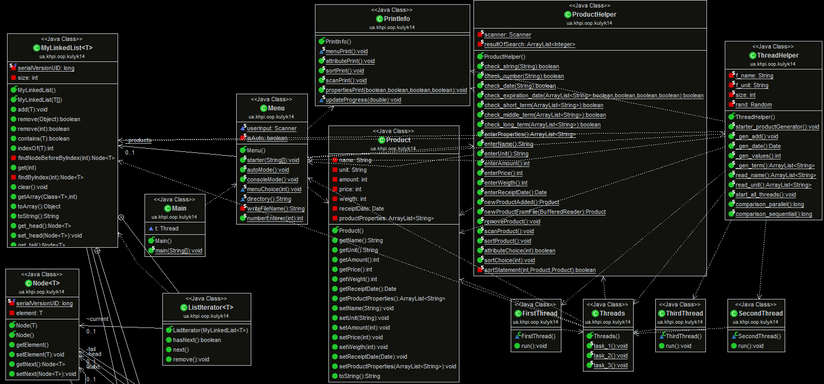Рисунок 1 – Діаграма класів **2.3 Важливі фрагменти програми** 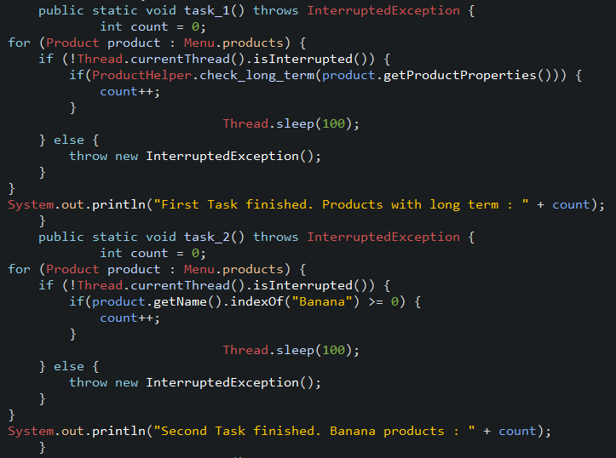

Рисунок 2 – Алгоритми для розрахунку  
  
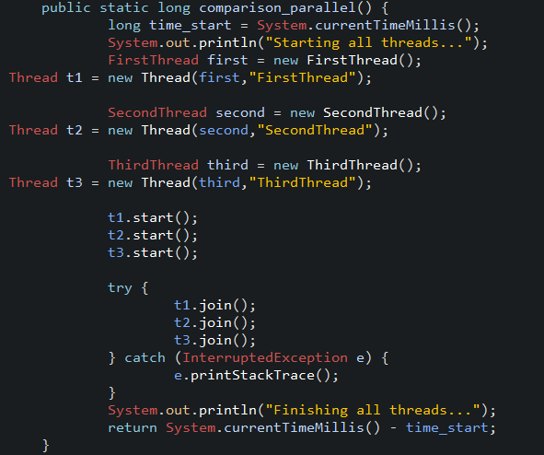

Рисунок 3 – **Вимірювання паралельного виконання**

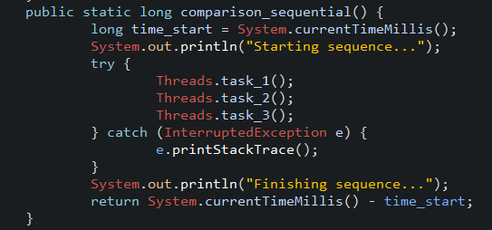

Рисунок 4 – **Вимірювання послідовного виконання**

**3 ВАРІАНТИ ВИКОРИСТАННЯ**

Програма дозволяє створювати об’єкти – товари – , що заносяться у запис каталогу, тобто створюється масив об’єктів. Користувач може додавати об’єкти до масиву, видаляти елементи вибірково, а також очистити увесь масив одним викликом відповідної кнопки меню. Також присутня можливість серіалізувати/десеріалізувати об’єкти з файлу.

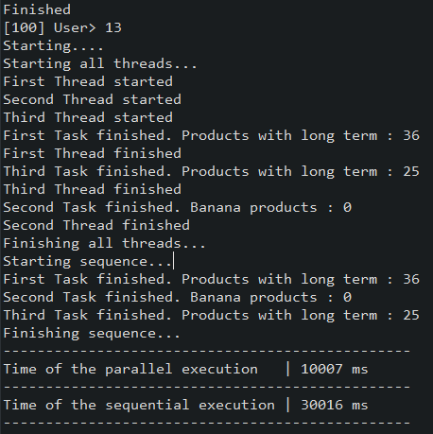

Рисунок 5 – Порівняння паралельного та послідовного виконання  
 **ВИСНОВКИ**

В даній лабораторній роботі **організував паралельне та послідовне виконання декількох частин програми, а також визначив, що паралельне виконання спрацьовує набагато швидше послідовного.**